2019年棉花半年报

——贸易战主导行情走势

江波明
从业资格证号：F3040815
投询资格证号：Z0013252
电话：0351-7342558
邮箱：jiangboming@hhqh.com.cn

期货行情回顾
上半年郑棉走势分两个阶段：
第一阶段：1月-4月底，维持窄幅震荡。
整体运行区间保持在14750-16300之间。1月随着市场对于中美贸易谈判的预期转为乐观，价格开始企稳，跟随美棉反弹。但是基本面上由于春节临近以及此前中美贸易摩擦的影响，仍旧维持清淡格局。2月郑棉小幅下行后有所回升。市场抛储预期强烈，2月13日郑棉大幅下跌，在空头情绪释放之后，价格开始回升。2月下旬尝试突破震荡区间，但是未能成功，再度回落。3月整体维持震荡，由于对于消费的悲观预期，并未跟随美棉上涨。4月12日，国家发改委发布了“发放80万吨棉花进口滑准税配额”的公告。资金对于软商品市场较为青睐，尝试上攻，郑棉最高至16225元/吨。但是随后持仓减少，郑棉再回震荡区间。4月23日，储备棉出库的政策落地，郑棉走弱。
第二阶段：5月-6月，弱势下行。
由于中美贸易摩擦升级，5月10日，美方对于中国2000亿美元商品加征关税，市场担忧后期3000多亿更多商品被加征关税将涉及大量服装。棉价开启大幅下跌走势。同时，基本面上，淡季效应明显。下游库存积压，订单减少，企业停工放假，对于棉价也产生压制。
上半年美棉走势分为三个阶段：
第一阶段：1月-4月底，震荡上扬。一季度美棉整体重心上移。
1月ICE期棉主要受到宏观方面的影响，美国政府部门停摆，市场缺乏基本面的数据。中美贸易谈判的进展对于美棉的影响较大。不过市场整体预期偏乐观，美棉重心上移。2月ICE期棉受到USDA的利空影响下挫至71美分。低价使得印度增加收购。棉价低位有所回升。中美贸易谈判传来利好，市场预期中国采购更多农产品，棉价大幅上行。进入3月美棉持续震荡上扬，主要来自于中美谈判的预期较为乐观，同时原油价格上涨也有所带动。4月ICE期棉受到中国棉花进口配额发放的利好，同时对于中美贸易谈判的乐观情绪也支撑棉价。
第二阶段：5月1日-5月14日，快速下跌。
ICE期棉破位下行，最低跌至64.5美分/磅。中美贸易谈判遇阻对于美棉价格产生巨大压力，市场担忧中国取消美棉合同。价格持续走弱。
第三阶段：5月15日-6月，低位震荡。
印度以及美棉产量增加，美棉出口疲弱，压制棉价。中美贸易谈判出现转机对于下方有所支撑。
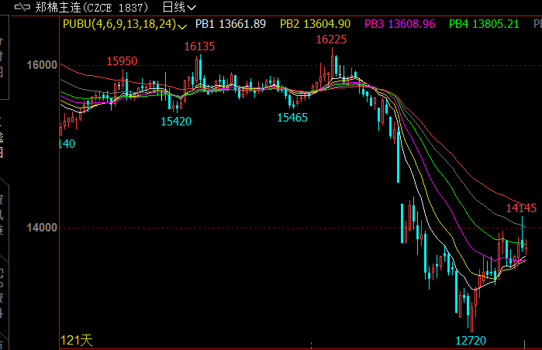图：郑州商品交易所棉花期货主连日k线图
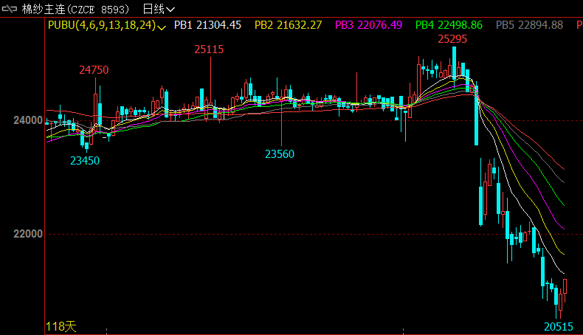
图：郑州商品交易所棉纱期货主连日k线图
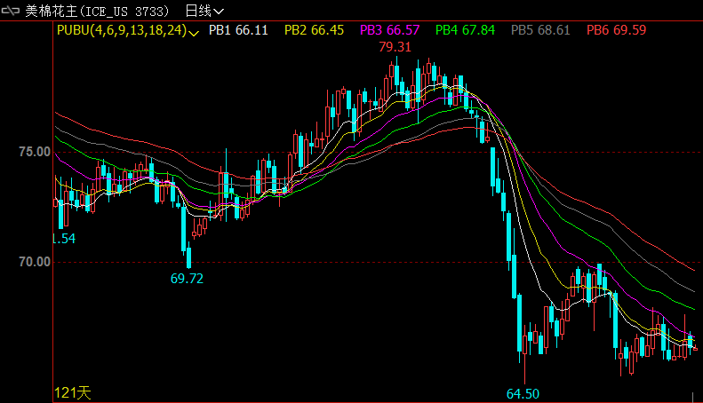
图：ICE美棉花主连日K线图

国内市场分析
1、种植面积略减，天气因素关键
据国家棉花市场监测系统于2019年5月下旬就棉花实播面积展开全国范围专项调查。调查结果显示，2019年全国棉花实播面积4794.3万亩，同比减少30.8万亩，减幅0.6%。其中新疆实播面积为3531.3万亩，同比上升2.2%；黄河流域棉花实播面积为691.9万亩，同比减少66.6万亩，减幅8.8%；长江中下游棉区实播面积为490.6万亩，同比减少38.3万亩，减幅7.2%。棉花播种后，天气因素对于市场的影响较大。新疆在苗期容易出现大风降温天气，严重的情况对于棉花的生长造成影响。进入8月棉花产量将逐步清晰，届时市场的关注点将在新棉产量预估，对于价格的影响较大。
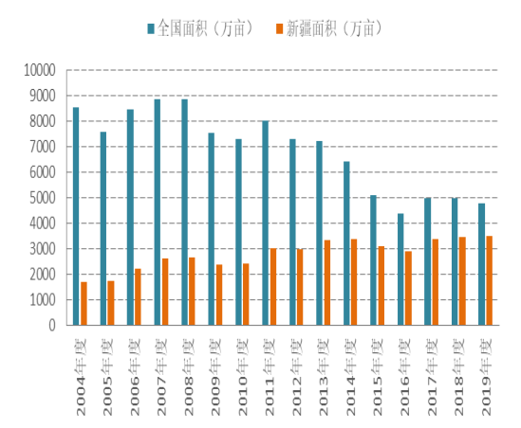
数据来源：中国棉花协会和合期货
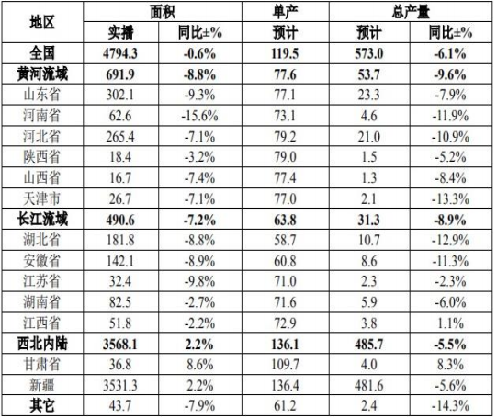
数据来源：国家棉花市场监测系统和合期货
2、储备棉成交高开低走
2019年5月5日开始，储备棉轮出工作开始。储备棉轮出从5月5日至9月30日，实行均衡投放，总投放量为100万吨左右，每个法定工作日投放1万吨左右，不再保证过去几年每日3万吨的供应量。出库储备棉为2011-2013年度储备棉。5月5日至6月20日，储备棉轮出累计成交29.25万吨，成交率83.33%。储备棉上市前两周，成交率基本维持在100%。5月14日开始，储备棉成交下降，主要受到郑棉大幅下挫的影响。此后成交逐步走低，伴随成交均价不断下挫，最低至12503元/吨。
2019年5月5日开始，储备棉轮出工作开始。储备棉轮出从5月5日至9月30日，实行均衡投放，总投放量为100万吨左右，每个法定工作日投放1万吨左右，不再保证过去几年每日3万吨的供应量。出库储备棉为2011-2013年度储备棉。5月5日至6月20日，储备棉轮出累计成交29.25万吨，成交率83.33%。储备棉上市前两周，成交率基本维持在100%。5月14日开始，储备棉成交下降，主要受到郑棉大幅下挫的影响。此后成交逐步走低，伴随成交均价不断下挫，最低至12503元/吨。
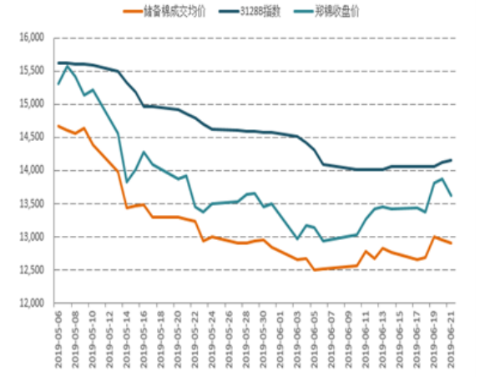
数据来源：Wind和合期货

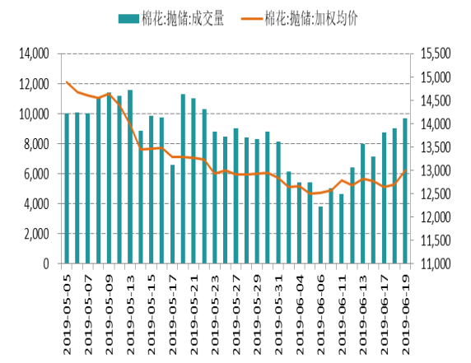
数据来源：Wind和合期货
3、原料库存高企，库存消化存
截至5月全国棉花商业库存总量约352.81万吨，同比增加97.46万吨。工业库存总量约75.16万吨，同比减少4.75万吨。工商业库存同比增加92.71万吨。2018年市场相对偏乐观的情绪使得工商业库存大幅上升，而库存的消耗主要通过抛储实现，库存的问题延续至2019年。除了工商业库存大量的显性库存外，市场上还有天量仓单的隐性库存，截至6月21日，郑商所仓单加有效预报共计17963张，约75万吨棉花。下半年棉市面临消化库存的压力。
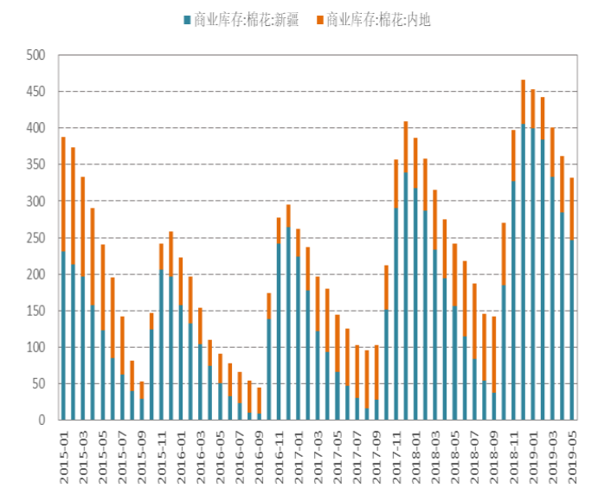
数据来源：Wind和合期货
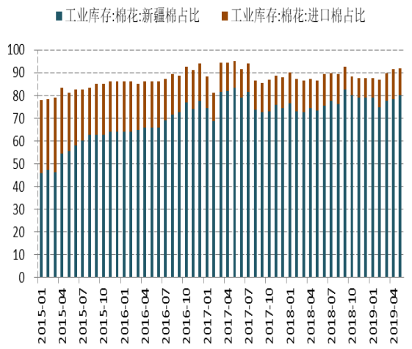
数据来源：Wind和合期货

4、下游库存累积，订单5月后下降明显
2019年5月，纱线库存为30.6天，同比大增8.56天。坯布库存为34.1天，同比大增11.05天。进入5月以来，下游纺织企业订单缩水严重，企业关停现象不断。纺织行业面临洗牌，一些抗风险能力较弱的企业可能将退出市场。
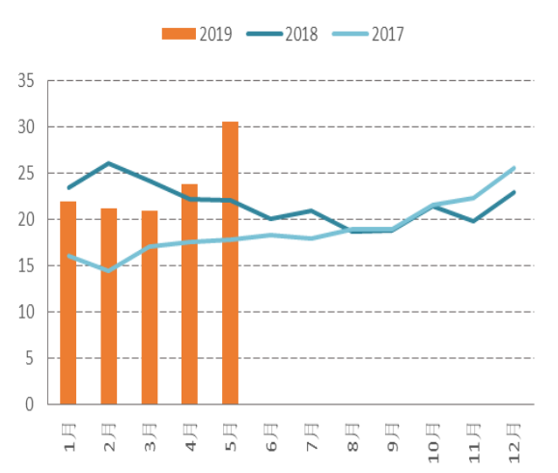
数据来源：Wind和合期货
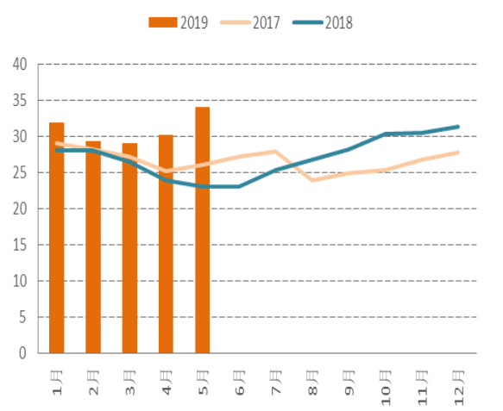
数据来源：Wind和合期货
5、纺织品服装出口受到中美关系影响
2019年1-5月，我国纺织品服装累计出口额为995.89亿美元，同比下降2.88%，其中纺织品累计出口额为483.12亿美元，同比增长1.41%；服装累计出口额为512.77亿美元，同比下降6.60%。
5月10日，美方对中国2000亿商品加征的关税税率由10%提高到25%。6月1日，中方做出回应，对美方600亿美元商品加征关税。中美贸易关系恶化导致下游订单减少。从纺织品服装出口数据来看，中国确实受到了中美关系的影响，但是影响程度相对有限。后期最坏的情况是，对于剩余的3000多亿美元商品加征关税，影响到的国内棉花消费量将增至100万吨左右的水平，涉及到大量下游的成衣出口等。但是美方预计会谨慎对待扩大加征关税范围，因为这将影响到美国国内的物价。
G20峰会中美两国元首会晤是一个转折点，中美关系走向非常关键。虽然协议很难在短期达成，但是两国在贸易关系上的态度对于市场的影响非常大。

国际市场分析
1、全球2019/20年度供应偏松
美国农业部6月份月度供需报告。上调2019/20年度全球棉花期初库存，上调幅度为110万包。下调消费量66万包，主要来自于中国的消费调减。产量小幅调减、进口量调减，期末库存调增。整体来看，全球棉市库存压力较大，消费前景黯淡，下半年如果不出现天气风险以及宏观方面的利好，棉市很难走出弱势。
2、美棉生产进度偏慢，出口疲弱
2019/20年度美棉产量预计将同比增长20%至479万吨。近期公布的美国棉花生产报告显示，截至6月16日，美国棉花播种进度为89%，较前周增加14个百分点，比去年同期减少6个百分点，较过去五年平均值减少5个百分点。美国棉花现蕾率为19%，比去年同期减少2个百分点，较过去五年平均值增加1个百分点。美国棉花生长状况达到良好以上的为49%，较去年同期增11个百分点，较前周增加5个百分点。当前美棉播种慢于同期，但是优良率同比明显增加。后期美棉主产区天气因素较为重要。
美棉出口疲弱，2018/19年度总签约量为358万吨，同比减少7%，2019/20年度总签约量为91万吨，同比减少14%。由于贸易关系问题，中国大量取消本年度合同。全球消费也在贸易关系紧张的影响下维持低迷。
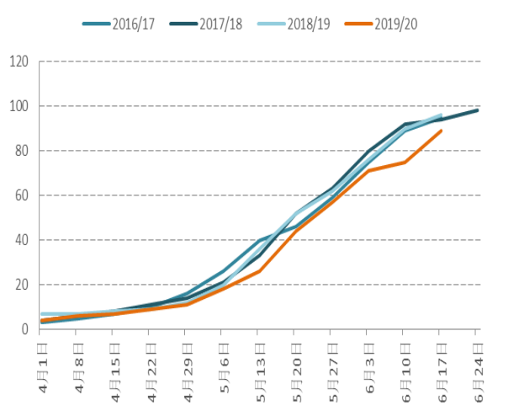
数据来源：Wind和合期货
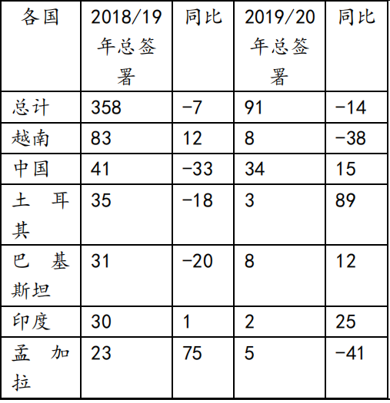
数据来源：Wind和合期货

3、印度棉花种植面积增加
据USDA数据，2019/20年度印度植棉面积为1245万公顷，产量大幅增长11.76%，为620万吨。印度国内棉花消费量为550.8万吨，同比仅增长2%。2019/20年度棉花供应偏松，棉花出口量上调，预计同比增长14%至104.5万吨。印度农业部方面公布本年度印度种植情况，目前旁遮普邦和哈里亚纳邦种植进度比去年稍快，总体种植面积比去年同期增加8%。
由于政治方面的压力，2019年印度政府继续大幅上调MSP，印度籽棉、皮棉价格预计仍将维持高位。印度棉价高但质并不优，天气上季风推迟、工艺上轧花能力较低，印度棉强力偏低、杂质较多，在出口市场上缺乏竞争优势，实际能够出口的数量或较为有限。

结论及操作建议
国内市场，植棉面积小幅下降，天气影响较为关键，关注下半年新疆是否出现大风冰雹等灾害天气。储备棉轮出工作进展顺利，成交情况主要跟随郑棉走势，对于市场供应有所补充，价格具备吸引力。9月底前储备棉将继续轮出，对于市场的压力有限。工商业库存以及仓单压力持续存在。下游纺织企业库存累积，订单不足。最主要的是由于中美贸易关系紧张使得下游普遍缺乏信心，在悲观情绪下消费进入萎缩状态。下半年中美关系仍是影响市场的最重要因素，在悲观情绪下，郑棉已经跌至成本线以下，供应端的压力虽然偏大，但是市场已经基本充分消化。更大的变数来自于消费，如果中美关系转好，下游复苏，对于棉价将起到非常重大的提振作用。但如果中美关系保持当前状态或者进一步恶化，那么棉价将继续维持弱势。
国际市场，2019/20年度全球供需情况来看，库存压力仍旧偏大。全球主产国中，美国产量预计增加，印度产量也大幅上调11%。供应增加且消费情况不容乐观。全球贸易处于紧张状态，市场对于全球经济偏悲观预期，导致消费不振。美棉出口数据转弱，中国以及土耳其等主要进口国家取消合同，并且在后期存在进一步取消的可能。整体上如果天气以及宏观方面缺乏强劲的利好，国际棉价仍维持弱势。
操作建议：郑棉低位做多思路为主，下方支撑参考12000-12500元/吨。

风险揭示：您应当客观评估自身财务状况、交易经验，确定自身的风险偏好、风险承受能力和服务需求，自行决定是否采纳期货公司提供的报告中所给出的建议。您应当充分了解期货市场变化的不确定性和投资风险，任何有关期货行情的预测都可能与实际情况有差异，若您据此入市操作，您需要自行承担由此带来的风险和损失。
免责声明：本报告的信息均来源于公开资料，本公司对这些信息的准确性和完整性不作任何保证，文中的观点、结论和建议仅供参考，不代表作者对价格涨跌或市场走势的确定性判断，投资者据此做出的任何投资决策与本公司和作者无关。
本报告所载的资料、意见及推测仅反映本公司于发布日的判断，在不同时期，本公司可发出与本报告所载资料、意见及推测不一致的报告，投资者应当自行关注相应的更新或修改。

和合期货投询部
联系电话：0351-7342558
公司网址：http://www.hhqh.com.cn

和合期货有限公司经营范围包括：商品期货经纪业务、金融期货经纪业务、期货投资咨询业务、公开募集证券投资基金销售业务。

